Проект по духовно-нравственному воспитанию
«Мой дом, моя семья»

Разработал воспитатель: Ефремова О.В.

МБДОУ детский сад №16 "Ласточка" г. Котовска

Актуальность:
Воспитание детей, формирование личности ребёнка с первых лет его жизни – основная обязанность родителей. Семья влияет на ребёнка, приобщает его к окружающей жизни. Мы, взрослые, должны помочь детям понять значимость семьи, воспитывать у детей любовь и уважение к членам семьи, прививать детям чувство привязанности к семье и дому.
детско-родительские отношения опытом совместной творческой деятельности.
4. Продолжительность: 2 недели.
5. Участники проекта: дети группы, воспитатели, родители .
6. Проблемные вопросы:
- Что мы К сожалению, мы видим, что в настоящее время семья переживает не самые лучшие времена. Стремясь заработать на хлеб насущный, родители все меньше внимания уделяют детям. Растет число неполных, неблагополучных семей. Ребенку все сложнее полюбить свой дом, семью, да и детский сад тоже.
Поэтому необходимо создать условия для формирования у детей эмоционально насыщенного образа родного дома. Дети должны научиться не только брать, но и отдавать: заботиться о близких с детства, быть внимательными друг к другу, словом и делом помогать.
С помощью этого проекта мы решили объединить детей и родителей нашей группы в одну большую и дружную семью.

1. Вид проекта: информационно – творческий, групповой.

2. Цель:
- расширить представления детей о своей семье, способствовать активному вовлечению родителей в совместную деятельность с ребенком в условиях семьи и детского сада.

3. Задачи:
- формировать у детей представления о семье, профессии родителей.
-закреплять знание имён, фамилий родителей, бабушек и дедушек;
формировать представления о родственных отношениях (дядя, тетя, брат, сестра и т. д);
- воспитывать у детей любовь и уважение к членам семьи, учить проявлять заботу о родных людях.
- развивать коммуникативные навыки детей.
- обогащать знаем о семье?
- Из кого состоит семья?
- Как мы отдыхаем семьей?
7. Этапы реализации проекта:
Подготовительный этап проекта:

Подбор необходимой литературы и материалов.
Создание интереса у участников проекта.
Анкетирование родителей.
Основной этап проекта:
Проведение ООД, бесед
Рассматривание фотоальбома
Просмотр видеоматериала
Сюжетно-ролевые игры
Дидактические игры
Продуктивная деятельность
Консультации
Заключительный этап проекта:
Выставка рисунков «Портрет моей семьи».
Видеоролики «Семья глазами ребенка».
Обмен опытом с коллегами:
Презентация проекта «Мой дом, моя семья».
8.Реализация проекта:
I этап
Воспитатель предлагает детям рассмотреть картину, где изображена семья: (папа, мама, бабушка, дедушка. дети) .
- Кого ты видишь на картинках ? Покажи родителей, детей.
- Кто еще изображен на картинках?
- Как ты думаешь, это чужие люди или родственники?
- Как можно одним словом назвать этих людей?
- Что такое семья?
-А знаете ли вы своих близких родственников?
-Как нужно относиться к членам своей семьи?

Дети совместно с воспитателем обсуждают проблему, разрабатывают план ее решения, чтобы вечером обсудить его с родителями.

II этап.

Деятельность педагога с детьми:

▪ Занятие по социальному развитию «Семья»
▪ Знакомство с терминами родства (дедушка, бабушка, муж, жена, дядя, тетя, сын, дочь, внук, внучка)
▪ Просмотр семейных фотоальбомов, рассказывание о членах своей семьи ▪ Сюжетно-ролевые игры: «Дом», «Семья», « Дочки - матери», «Мамины помощницы», «Мой папа- шофер».

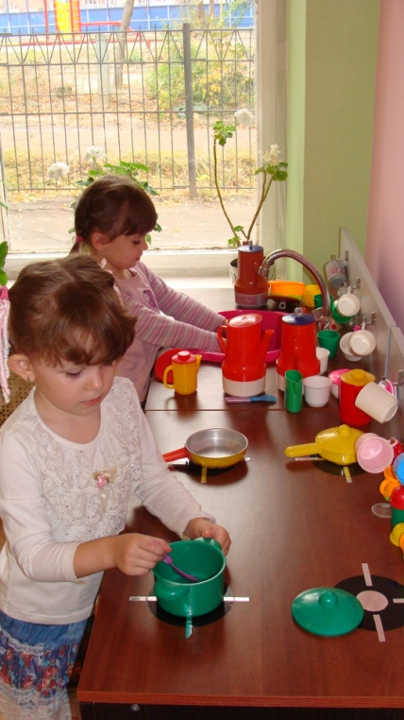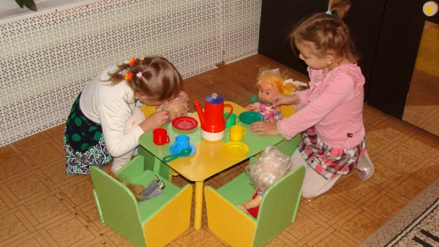
▪ Беседы
«Дом моей семьи»
«О бабушках и дедушках»
«Младшие и старшие братья и сестры»
«Любимый отдых членов семьи»

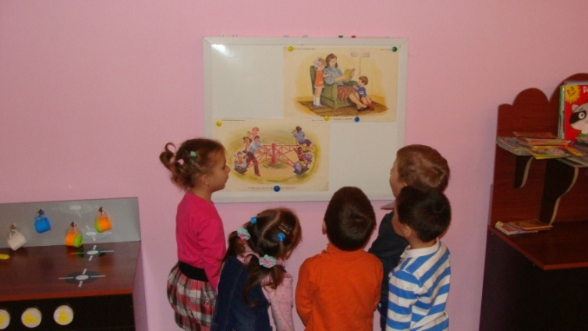
▪ Дидактические игры:
« Составь семью»
«Кому, что нужно для работы»
«Кто больше назовет ласковых слов для своих родных»
«Моих близких зовут..»
«Мамы и папы имеют имена и отчества»
«Кто кому кем приходится».
▪ Творческое рассказывание: «Моя мама лучше всех», «Мой папа лучший друг».
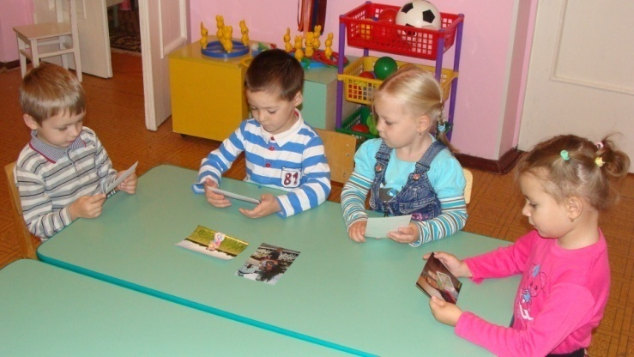

▪ Загадки на тему: «Семья», «Родной дом».
▪ Заучивание пословиц, поговорок о семье.
▪ Конструирование «Со своей семьей дружно в доме мы живем».
▪ Рисование на тему: «С кем я живу»
▪ Аппликация «Дом для семьи».
▪  Просмотр мультфильмов «Мама для Мамонтенка»,
«Завтра День рождения бабушки»
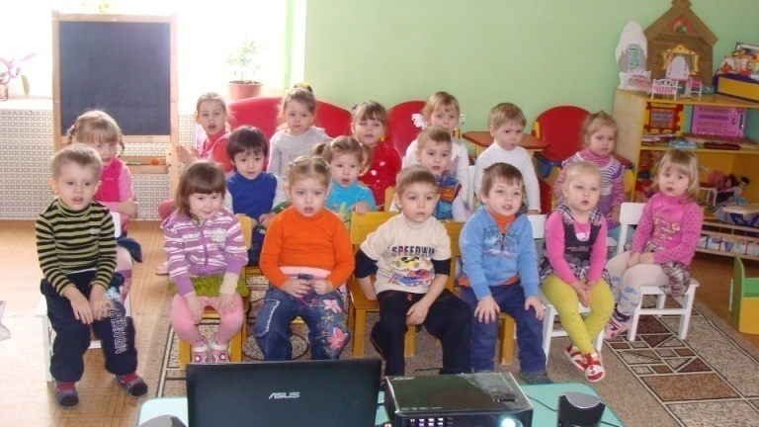
▪ Чтение: русская народная сказка «Гуси лебеди», В. Вересаев «Братишка», А. Барто «Мы с отцом», Е. Благинина «Посидим в тишине».

  Деятельность педагога с родителями:
 
▪ Наглядность в раздевалке: информация о начале проекта «Мой дом, мой семья», его продолжительности, условиях участия.
▪  Индивидуальные консультации для родителей по участию в реализации проекта.
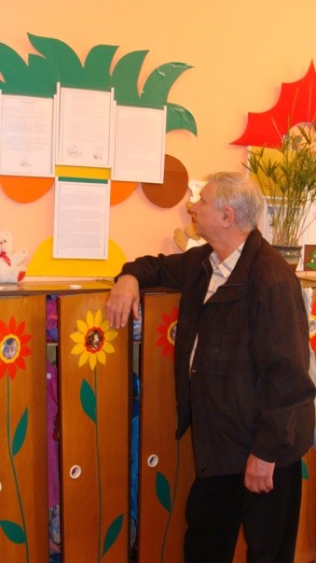

▪ Консультация «Советы по воспитанию внуков и внучек».
▪Анкетирование «Взаимоотношения в семье».

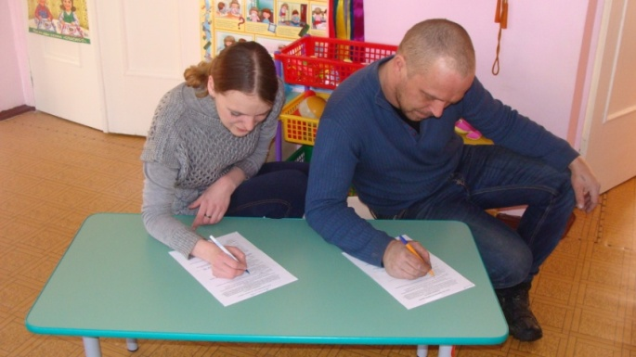

Совместная деятельность детей и родителей:

▪ Поиск необходимой информации для участия в проекте.
▪ Сотворчество детей и родителей в подготовке рисунков «Портрет моей семьи»
. 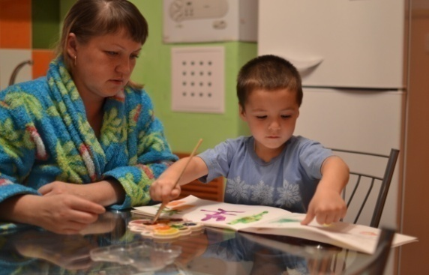
▪ Сотворчество детей и родителей в составлении рассказов о семье.
▪ Создание видеоролика о своей семье: «Семья глазами ребенка».
III этап.
Презентация проектной деятельности.
▪Оформление фотовыставки «Портрет моей семьи».
▪Показ видеороликов «Семья глазами ребенка».
Обмен опытом с коллегами

